**Храм Святителя Тихона Амафунтского и**

**Великомученика Димитрия Солунского**

**Расписание богослужений**

**ОКТЯБРЬ 2020 года**

**2 ОКтября (ПЯТНИЦА).**

Мчч. Трофи́ма, Савва́тия и Доримедо́нта.

**8-00** Божественная Литургия (С пояснениями). Лития.

**3 ОКтября (суббота).**

Вмч. Евста́фия и иже с ним.

**8-00** Утреня. Часы. Литургия. Панихида.

**16-00** Всенощное бдение.

**4 ОКтября (воскресенье).**

Неделя 17-я по Пятидесятнице, по Воздвижении. Глас 8-й. Отдание праздника Воздвижения Животворящего Креста Господня.

**8-00** Божественная Литургия. Молебен.

**7 ОКтября (СРЕДА).**

Первомц. равноап. Фе́клы.

**8-00** Утреня. Часы. Литургия. Лития.

**16-00** Всенощное бдение.

**8 ОКтября (четверг).**

Преставле́ние прп. Се́ргия, игу́мена Ра́донежского, чудотво́рца.

**8-00** Божественная Литургия. Лития.

**16-00** Всенощное бдение.

**9 ОКтября (пятница).**

Преставле́ние апо́стола и евангели́ста Иоа́нна Богосло́ва.

**8-00** Божественная Литургия. Лития.

**10 октября (суббота).**

Сщмч. Петра́, митр. Крути́цкого.

**8-00** Утреня. Часы. Литургия. Лития.

**16-00** Всенощное бдение.

**11 октября (ВОСКРЕСЕНЬЕ).**

Неделя 18-я по Пятидесятнице. Глас 1-й.

Схимонаха Кирилла и схимонахини Марии, родителей прп. Сергия Ра́донежского.

**8-00** Божественная Литургия. Молебен.

**13 ОКтября (ВТОРНИК).**

Свт. Михаи́ла, первого митр. Киевского.

**8-00** Утреня. Часы. Литургия. Лития.

**16-00** Всенощное бдение.

**14 ОКтября (СРЕДА).**

Покро́в Пресвятой Владычицы нашей Богородицы и Приснодевы Марии.

**8-00** Божественная Литургия. Молебен.

**15 ОКтября (ЧЕТВЕРГ).**

Сщмч. Киприа́на и мц. Иусти́ны.

**8-00** Утреня. Часы. Литургия. Лития.

**17 ОКтября (суббота).**

Сщмч. Иерофе́я, еп. Афи́нского.

**08-00** Утреня. Часы. Литургия. Панихида.

**16-00** Всенощное бдение.

**18 ОКтября (воскресенье).**

Неделя 19-я по Пятидесятнице. Глас 2-й. Свтт. Московских Петра́, Феогно́ста, Алекси́я, Киприа́на, Фо́тия, Ио́ны, Геро́нтия, Иоаса́фа, Мака́рия, Фили́ппа, И́ова, Ермоге́на, Ти́хона, Петра́, Филаре́та, Инноке́нтия и Мака́рия.

**08-00** Божественная Литургия. Молебен.

**19 ОКтября (ПОНЕДЕЛЬник).**

Апостола Фомы́.

**08-00** Утреня. Часы. Литургия. Лития.

**22 октября (четверг).**

Ап. Иа́кова Алфе́ева.

**08-00** Утреня. Часы. Литургия. Лития.

**23 октября (пятница).**

Прп. Амвро́сия О́птинского.

**08-00** Утреня. Часы. Литургия. Лития.

**24 октября (суббота).**

Ап. Фили́ппа, единого от семи диаконов.

**08-00** Утреня. Часы. Литургия. Панихида.

**16-00** Всенощное бдение.

**25 октября (воскресенье).**

Неделя 20-я по Пятидесятнице. Глас 3-й. Память святых отцов VII Вселенского Собора.

**08-00** Божественная Литургия. Водосвятный молебен.

**26 октября (понедельник).**

Иверской иконы Божией Матери.

**08-00** Утреня. Часы. Литургия. Лития.

**29 октября (четверг).**

Мч. Ло́нгина со́тника, иже при Кресте́ Госпо́дни.

**08-00** Утреня. Часы. Литургия. Лития.

**30 октября (пятница).**

Прор. Оси́и. Прмч. Андре́я Кри́тского.

**08-00** Утреня. Часы. Литургия. Лития.

**31 октября (суббота).**

Апо́стола и евангели́ста Луки́.

**08-00** Утреня. Часы. Литургия. Панихида.

**16-00** Всенощное бдение.

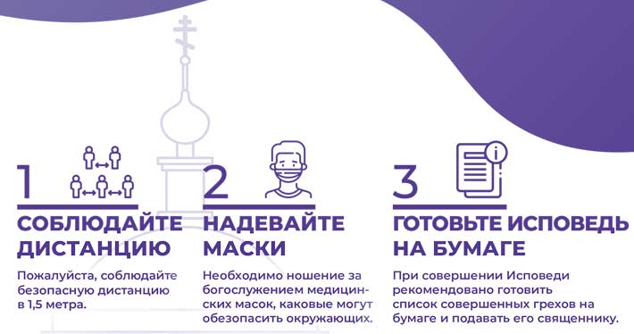

Настоятель_____________________иерей Павел Ильичев